Bauhinia
D. Louppe
Cirad-forêt
Bois de Bauhinia
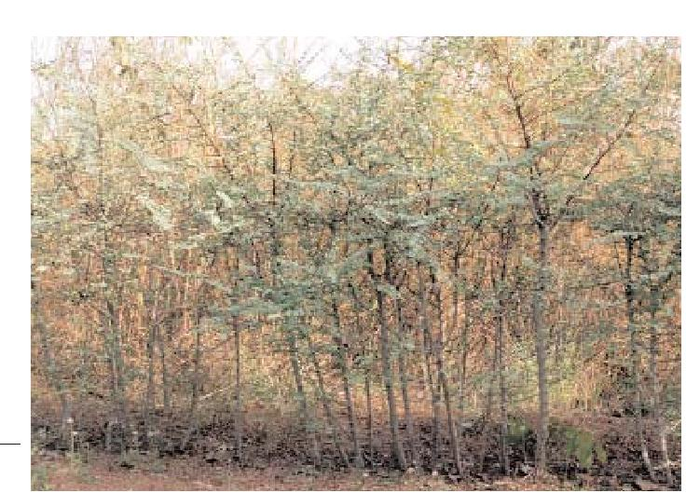
F. Besse
Usages
Bauhinia fixe l’azote de l’air. C’est un arbuste fourrager important : la valeur fourragère des rameaux feuillés est de 0,12 UF/kg et celle des gousses vertes ou sèches est de 0,94 UF/kg. Les rameaux sont appréciés des ovins, des caprins et des chameaux, les feuilles par les bovins.
L’écorce est tanifère. Elle est découpée en bandes pour tresser des cordes.
De nombreux usages en pharmacopée : fébrifuge, diurétique, antientéralgique et autres usages. Les Sérer pensent que le Bauhinia protègent les habitations des serpents.
Le bois est brun clair à grain fin. On l’utilise en charpente, sculpture, artisanat et comme bois de feu.
Décembre 2003
Haie de Bauhinia
Auteurs : Guy Modeste Gnahoua, Dominique Louppe
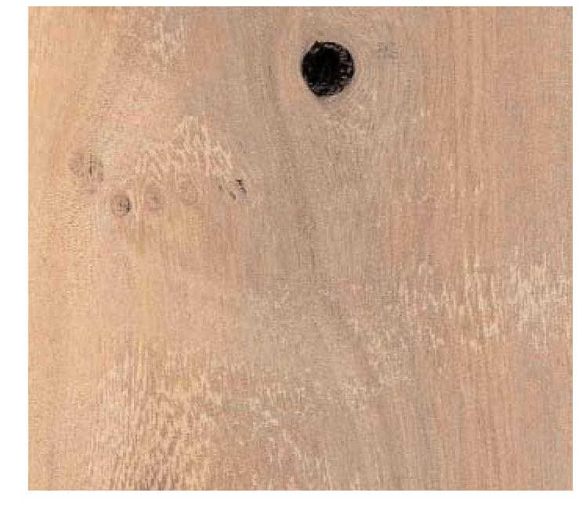

Jeune haie de Bauhinia
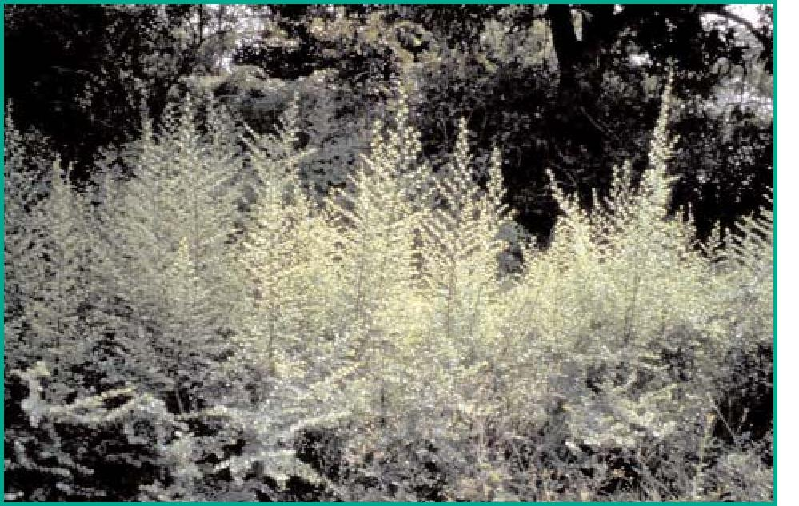
rufescens
Famille : Fabaceae
Sous-famille : Caesalpinioideae
Nom scientifique : Bauhinia rufescens Lam.

L’arbre
D.Louppe

Feuilles et fruits
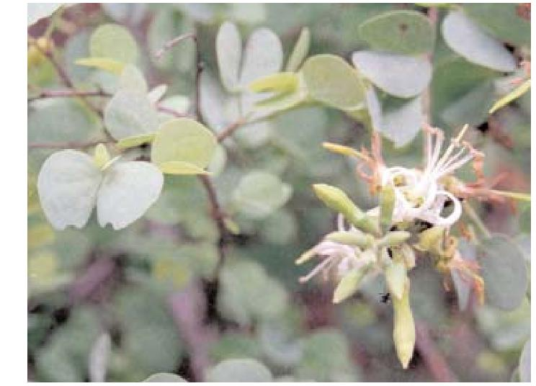
Bauhinia rufescens est un arbuste ou un arbrisseau buissonnant, très branchu, pouvant atteindre huit mètres de haut. Les rameaux sont disposés dans un même plan, les plus petits sont en forme d’épines. L’écorce est grise, lenticellée. Les feuilles sont petites, fortement bilobées, gris-vert mat, persistantes. Les fleurs sont jaune-verdâtre à blanc rose, de type cinq, groupées en racèmes de 5 cm. Les gousses sont indéhiscentes, contournées en spirale et presque noires à maturité ; elles contiennent de 4 à 10 graines brillantes.
J. Adam

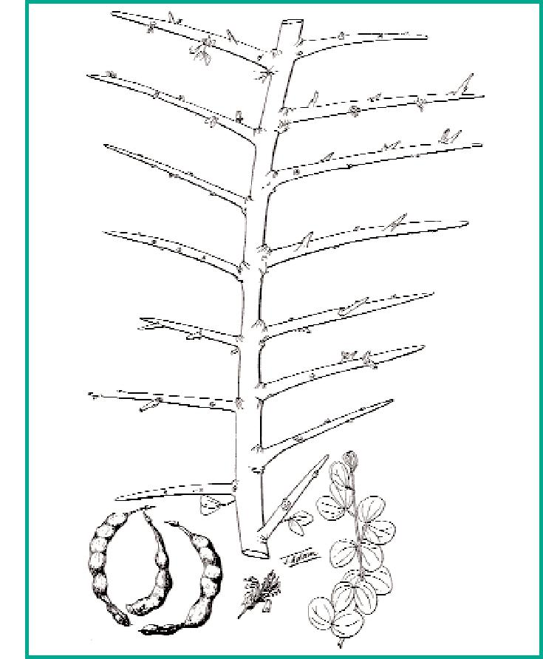
Fruits de Bauhinia
D.Louppe

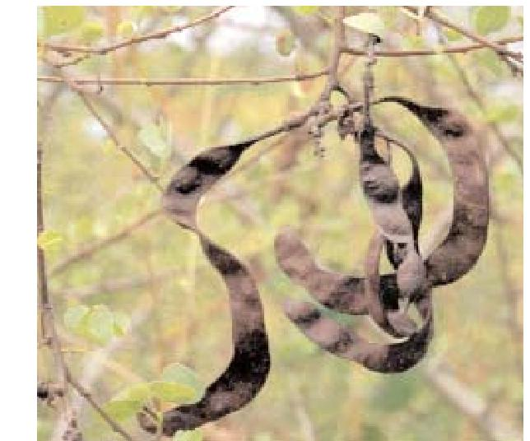
Ecologie
Espèce africaine des climats sahélien à soudano-guinéen. Elle est rustique et pousse sur tous les types de sol.
Bauhinia rufescens, planche botanique
Sylviculture
Espèce recommandée pour la création de haies-vives défensives, fourragères ou ornementales. Il y a environ 9.000 graines par kg. Elles se conservent bien à température ambiante. Les graines sont prétraitées par ébouillantage puis trempage de 18 à 24 heures dans l’eau ou par acide sulfurique concentré pendant 30 à 60 minutes. Les graines prétraitées sont semées directement en pot. L’ombrage n’est pas indispensable, les cernages sont nécessaires. La plantation se fait après 2,5 à 3 mois de pépinière. La croissance est rapide : Bauhinia dépasse deux mètres de haut en moins de deux ans. La réussite en semis direct au champ est bonne mais la croissance initiale est inférieure à celle en plantation. Pour obtenir une haie efficace, il est nécessaire d’effectuer une taille basse (entre 25 et 40 cm de haut) en début de deuxième saison des pluies.


